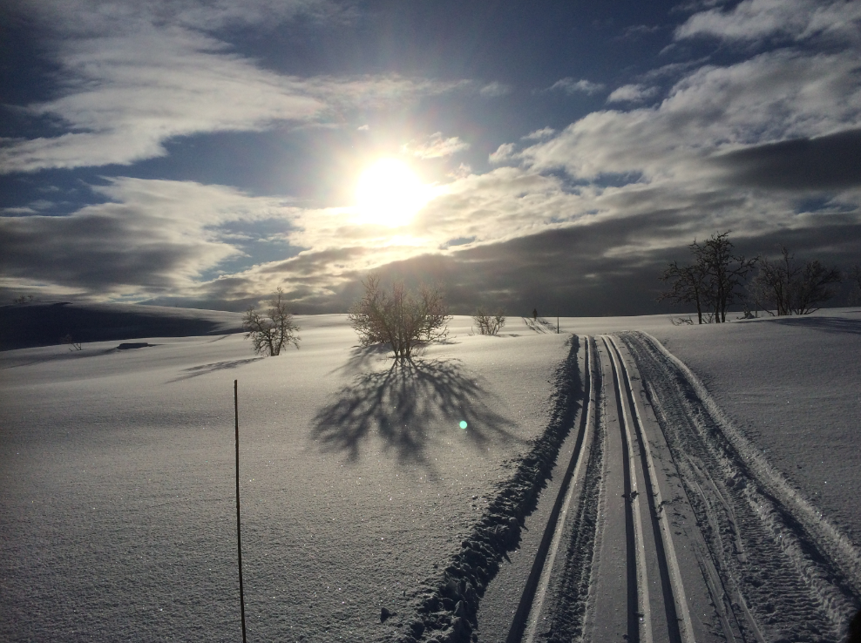

**Kiosken i Javnlie  
Vinterferien står for døren og kiosken i Javnlie (Blauthøl) er åpen daglig i perioden:**

**Lør 17 februar til Søn 25 februar (uke 7 – 8).**

**I tillegg er den åpen i helgene 3-4, 10-11 og 17-18 i mars.**

** Påsken åpen hver dag i perioden lørdag 24 mars – mandag 2 april.**

**Åpningstid 1000 – 1600**

**Vareutvalget er i hovedsak:**

* **Ferskt brød**
* **Ferske aviser**
* **Melk**
* **Ved**
* **Propan**
* **Skismøring**

**Ellers vil det som vanlig være kaffe, brus, nystekte vafler ++**

**Hjertelig velkommen!**

**Med vennlig hilsen**